## Filesystem und Mountpoints – pre install

Ein Bild, das Text, Screenshot, Schrift enthält.
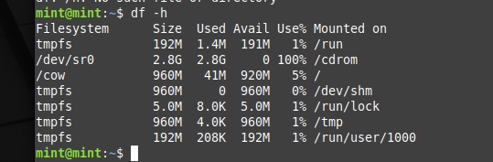

## Dateien Host

VM-NAME.nvram , 9kb enthält non volatile RAM

VM-NAME.scoreboard, 8kb

VM-NAME.vmdk, 3264kb enthält die virtuelle Festplatte

VM-NAME.vmsd, 0kb enthält Snaptshots der VM

VM-NAME.vmx, 3kb enthält die Konfiguration zur VM

## Linux install

## post install

Ein Bild, das Text, Screenshot, Schrift, Zahl enthält.

Vmdk File hat 10GB

## VM-Ware-Tools

Player -> manage -> reinstall VM-Ware-Tools

Im Terminal:

Cd /media/phillip/VMware\ Tools

Tar -xzf VMwareTools-10.3.23.tar.gz -C /home/Phillip/tools

Cd /home/Phillip/tools/vmware-tools-distrib

Sudo ./vmware-install.pl